Formation Jeune Officiel Football

Ce lundi 23, mardi 24 et mercredi 25 Octobre 2017 avait lieu la formation Jeune Officiel au sein du Stade de la Liberté à Cambrai en partenariat avec la ville de Cambrai, le club de l’AC Cambrai, le District Escaut, l’UGSEL et le Collège Saint Luc-Jeanne d’Arc de Cambrai.
Trois jours au cours desquels les élèves ont pu allier la théorie et la pratique.
Un programme riche de rencontres et d’enrichissement. L’ensemble des élèves ayant participé à cette formation a obtenu le diplôme de Jeune Officiel.
Cette appropriation des différents rôles (joueurs, arbitres), des connaissances et compétences qui en découlent traduit explicitement l’accès à une éducation à la citoyenneté. En témoigne, la volonté de certains élèves à poursuivre ces formations diplomantes.
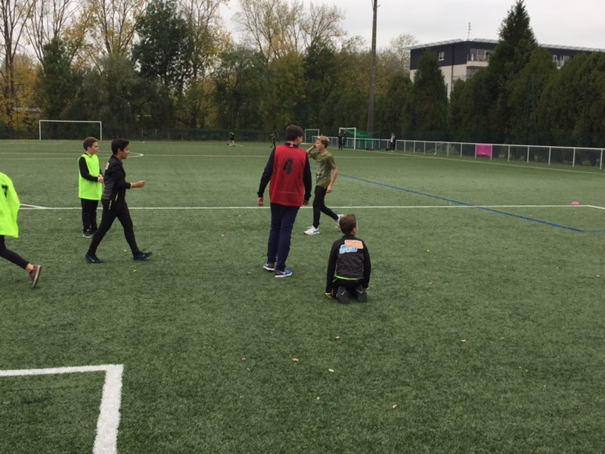
A l’issue de ce stage, chaque élève s’est vu remettre un stylo, agenda et ballon FFF.
Un grand merci à l’ensemble de nos partenaires et félicitations à l’ensemble du groupe.

